Муниципальное дошкольное образовательное учреждение «Детский сад № 2 п.Вохма» Вохомского муниципального района Костромской области

**Проект «Вохма – родина сыра»**

(краткосрочный, познавательный)

Руководитель проекта воспитатели:

Подобина Ольга Витальевна Милькова Татьяна Николаевна

Вохма

2023

**Актуальность проекта**

В последнее время появилось много продуктов с вредными добавками (всевозможными ароматизаторами, стабилизаторами, эмульгаторами и т.п.), и люди стали все чаще задумываться над тем, что они едят. На первый план многие стали ставить полезные продукты без вредных добавок, особенно когда это касается детей.

На второй завтрак в детском саду детям часто дают бутерброд с сыром. Многие мои воспитанники с удовольствием съедают его и даже просят добавки. Другие, наоборот, сыр не любят. Оказалось, что даже в рационе домашнего питания, у таких детей также отсутствует сыр. На все мои убеждения о том, что сыр - очень полезный продукт для подрастающего поколения, детей не вдохновляют. Тогда мы решили рассказать детям о всей пользе сыра, о том, как его готовят на большом производстве и в домашних условиях и, наконец, об истории полезнейшего продукта из молока. Задумывались ли дети когда-нибудь над тем, как жидкое молоко становится твёрдым сыром?   Здорово, что на нашей вохомской земле сохранился сырзавод, который постоянно расширяет и совершенствует свое производство, а множество сортов вохомского сыра давно прославили нашу маленькую Вохму на всю Россию. На слуху имена и фамилии знаменитых сыроделов, которые в далекие 50-60 года 20 века начали производить сыр на нашей родной земле. Подрастающее поколение вохмичей просто обязано знать их. Таким образом, мы решили привлечь внимание своих воспитанников к данной теме.

**Разработчики проекта:** воспитатели подготовительной к школе группы;

**Основные исполнители:** воспитатели, дети подготовительной к школе группы, родители;

**Вид проекта:** краткосрочный, познавательный;

**Интеграция образовательных областей:** социально-коммуникативная, речевая, познавательная, художественно-эстетическая;

**Цель проекта:** формирование представлений у детей знаний об истории появления сыра, его производстве и полезных свойствах.

**Задачи проекта:**

**-** Познакомить детей с историей происхождения сыра;

*-* Формировать представление детей о производстве сыра;

- Познакомить детей со знаменитыми вохомскими сыроделами;

**Ожидаемые результаты:**

- Дети знают историю происхождения сыра;

- У детей сформированы представления о производстве сыра;

- Дети знают имена знаменитых вохомских сыроделов;

**Продукт проекта:** изготовление сыра в домашних условиях;

**Обеспечение проекта:** ноутбук с выходом в Интернет, принтер цветной, атрибуты к сюжетно-ролевым играм, цветная бумага, ручки, карандаши, фломастеры, краски, ножницы, кисточки, клей, картон;

**Возможные риски**

|  |  |
| --- | --- |
| **Риски** | **Пути их преодоления** |
| Дети не заинтересуются проектом | - поощрять активных участников; - регулярно оформлять выставки творческих работ; |
| Родители не заинтересуются проектом | - провести анкетирование;-освещать ход проекта в на сайте группе, родительском уголке; |

**Содержание проекта**

|  |  |  |  |
| --- | --- | --- | --- |
| **Этап** | **Работа руководителя** | **Работа с детьми** | **Работа с родителями** |
| **1 этап Подготовительный** | 1.Составление плана работы по проекту;  2.Подбор наглядно-иллюстрированного материала по проекту;  3.Подготовка необходимых атрибутов по проекту;  4.Подборка художественной литературы для детей;  5.Создание развивающей предметно-пространственной среды в подготовительной группе |  | Анкетирование родителей «Что такое правильное питание». |
| **2 этап**  **Основной** | **Беседы** с использованием мультимедийной презентации «Молоко и молочные продукты», «Что такое сыр», «Производство сыра на большом заводе», «Путешествуем на Вохомский сырозавод»; «Валентина Ивановна Буракова – знаменитый вохомский сыродел»  **Просмотр** видеофильма «Вохомский сырзавод»;  **Экспериментально-исследовательская деятельность** «Удивительные превращения молока»;  **Чтение художественной литературы:** Иван Андреевич Крылов «Ворона и лисица», Ирис Ревю «Молоко», Наталья Каменских «Сказка про самое вкусное молоко», Анна Глянченко «Молочная сказка», Валентина Басова «Стакан молока»;  **Дидактические игры** «Сырная пирамида», «Готовим сырный суп»; «Найди лишнее», «В продуктовом магазине»;  **Сюжетно-ролевая игра** «Молочный магазин».  **Постановка сказки** «Два жадных медвежонка», **Инсценировка стихотворения** «Дырки в сыре».  Непосредственно-организованная образовательная деятельность (НООД) (лепка) **«Ворона и лисица».**  **Конструирование из бумаги** «Мышка и сыр»  **Подвижные игры** «Кошки-мышки», «Найди кусочек сыра», «Мышеловка», «Дырки в сыре» | Просмотр и обсуждение презентаций.  Просмотр видеофильма  Чтение и обсуждение произведений художественной литературы  Участие в сюжетно-ролевых играх  Участие в постановке сказки и инсценировке стихотворения  Создание творческих работ по теме  Создание творческих работ  Участие в подвижных играх | Съемка видеофильма о производстве вохомского сыра  Подготовка атрибутов к сюжетно-ролевой игре;  Подготовка декораций к сказке  и атрибутов к инсценировке стихотворения; |
|  | | |
| **3 этап**  **Заключительный** | 1. Выпуск брошюры с рецептами домашнего сыра  2. Фотоотчет в социальных сетях и на сайте ДОУ;  3. Поощрение активных участников, воспитанников и их родителей грамотами; | Участие в приготовлении сыра в домашних условиях | Приготовление сыра в домашних условиях. |

**Литература:**

1. Бегунов В.Л.Книга о сыре - изд. М.:Агропромиздат, 1985г.

2. Ильичева Т.И. Масло, сыр и молоко - Ротов-на-Дону «Феникс» 2006.

3. П.В.Шилов "Сыр, творог, молоко". Профиздат; 2007 г.

**Интернет-ресурсы:**

1. [https://cheese-home.com/rubric/146/Istoriya-syrodeliy](https://cheese-home.com/rubric/146/Istoriya-syrodeliya)

[2. https://ru.wikipedia.org/a](https://cheese-home.com/rubric/146/Istoriya-syrodeliya).

3.<http://mjusli.ru/gotovim_vkusno/poleznye_sovety/pischevoi-krasitel-annato>

**Приложение № 1**

1. **Просмотр** видеофильма «Вохомский сырзавод»;

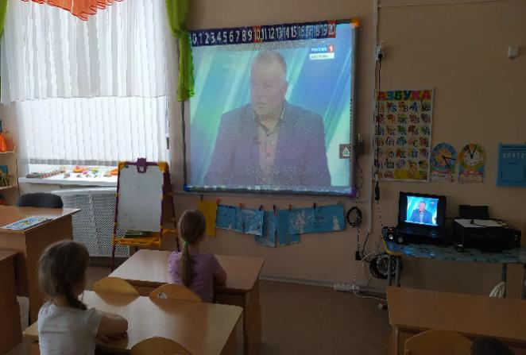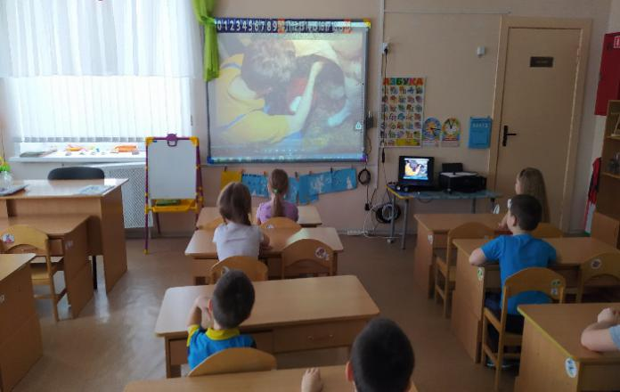

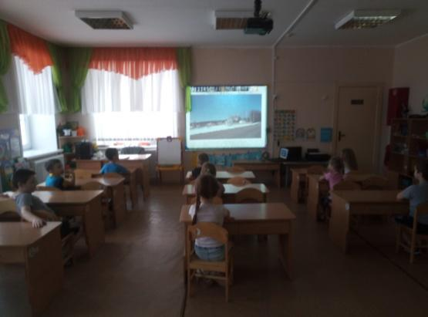

1. Непосредственно-организованная образовательная деятельность (НООД) (лепка) **«Ворона и лисица».**

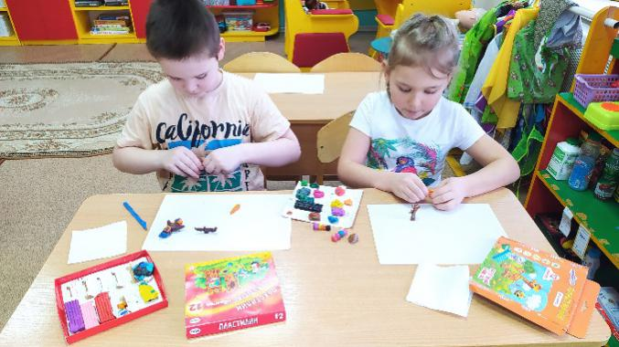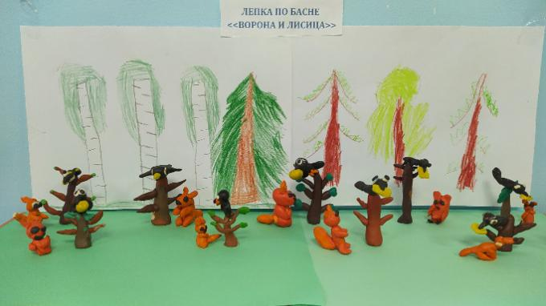

**4 . Дидактическая игра** «Сырная пирамида»,

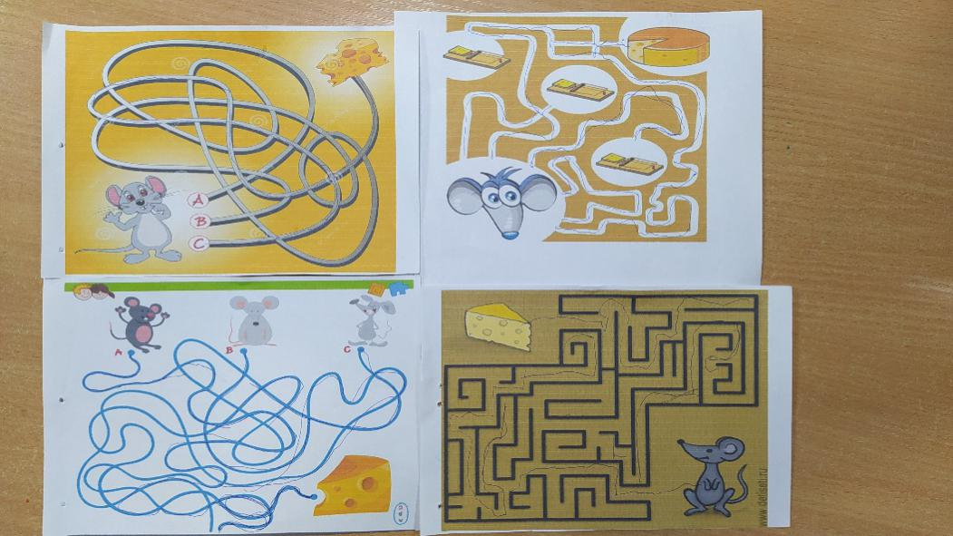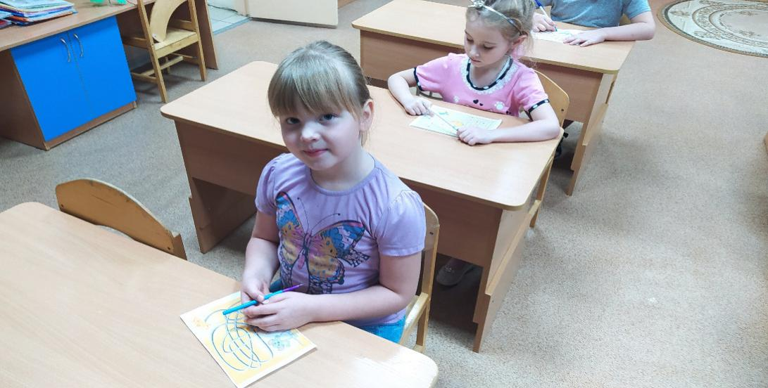

5. **конструирование из бумаги** «мышки с сыром»

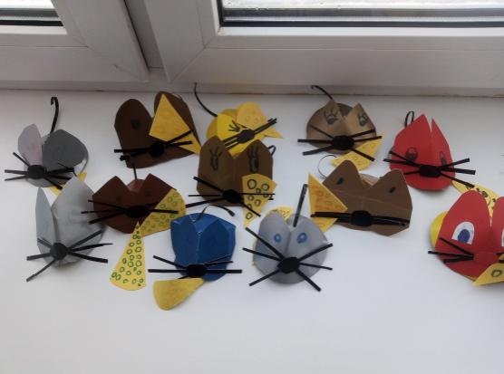 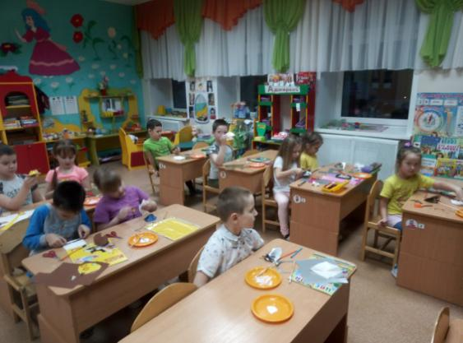

1. **Продукт проекта:** приготовление сыра в домашних условиях: семья Лодыгиных, Рыжковых и Дружининых.

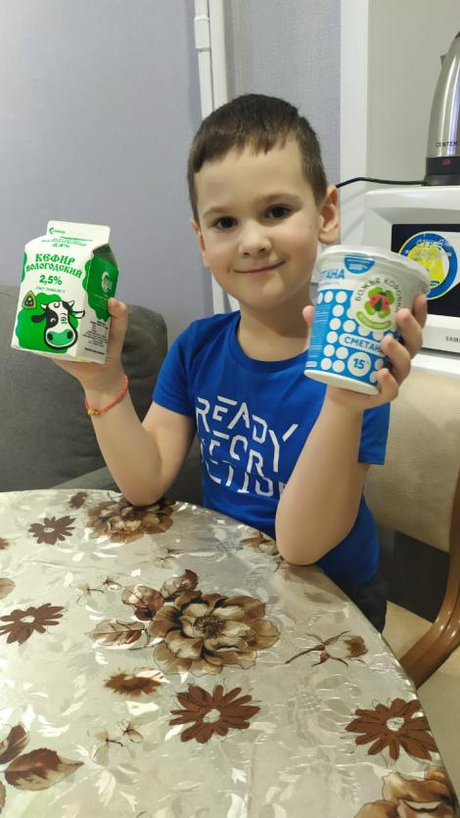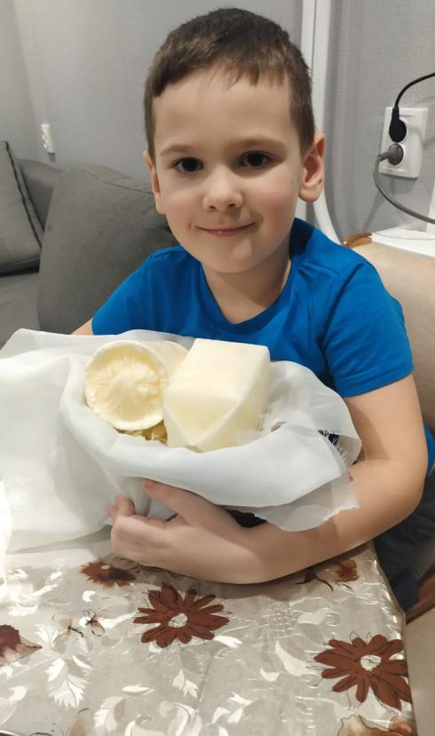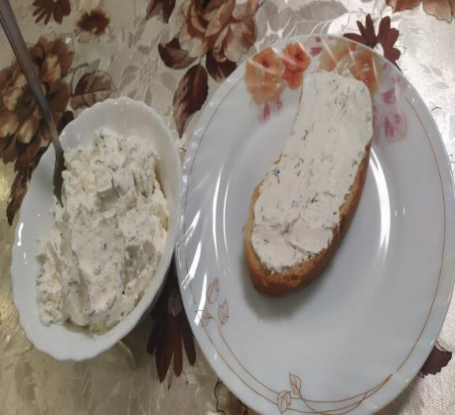

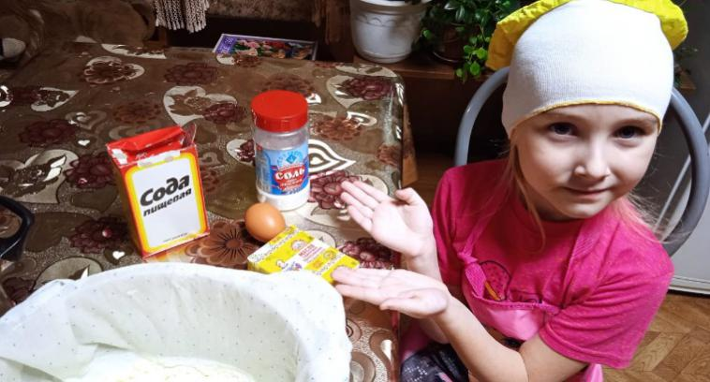

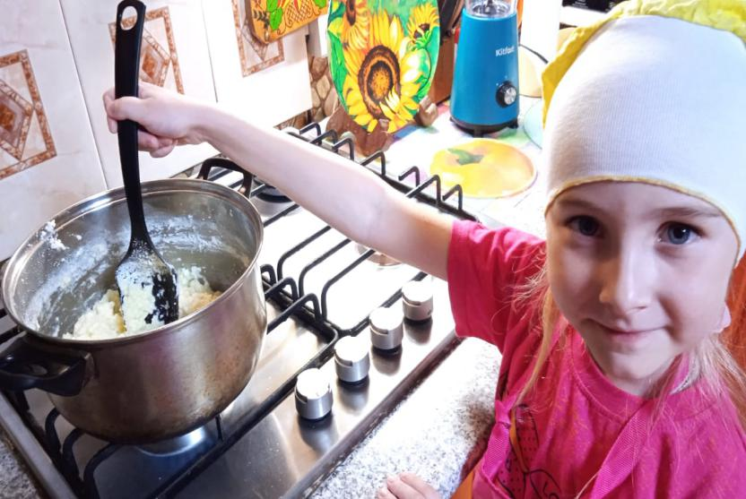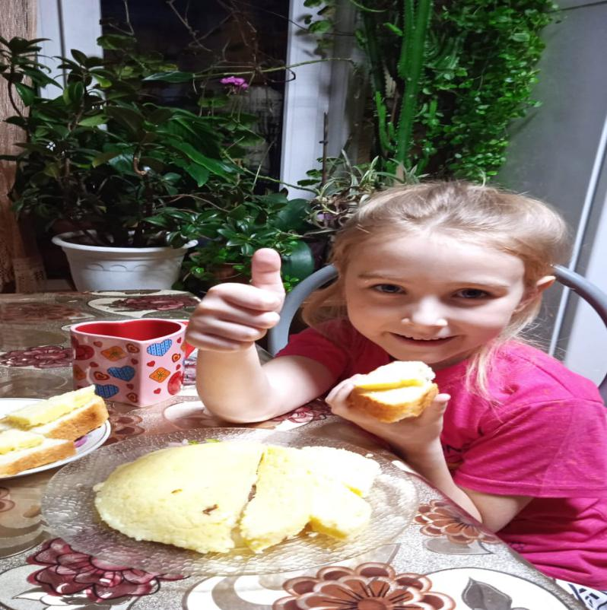

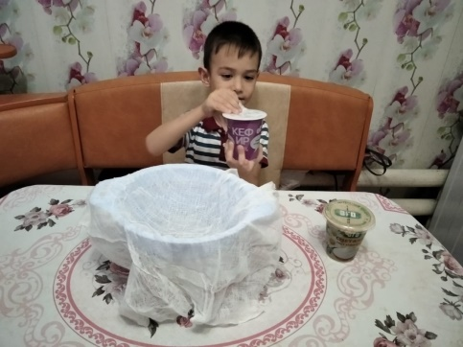 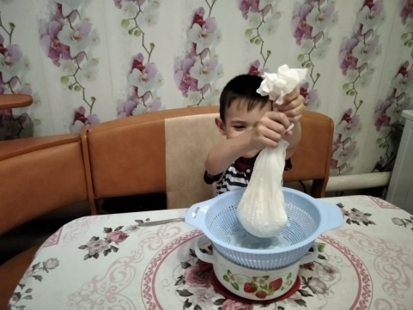 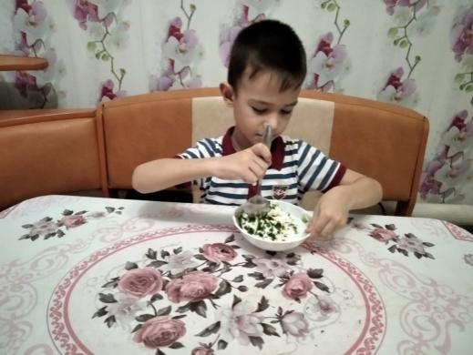 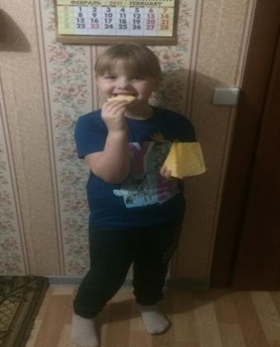

**Приложение № 2**

**Рецеты приготовления сыра в домашних условиях.**

Уважаемые родители!!! Мы предлагаем вам изготовить в домашних условиях сыр вместе с детьми и нам выслать фотографии для защиты проекта .

2.1 Приготовление сыра в домашних условиях «Маскарпоне»

1 пакет сметаны (мягкая упаковка)

1 пакет кефира (мягкая упаковка)

Процесс работы:

Заморозить пакет сметаны и пакет кефира. После заморозки содержимое пакетов поместить вместе в марлю на дуршлаг. Подвесить в подготовленное место для стекания жидкости после разморозки. Примерное время размораживания 24 часа.

Полученную массу перемешать.

1 вариант завершения рецепта:

В полученную массу добавить мелко нарезанный укроп и соль, затем перемешать.

2 вариант завершения рецепта:

Добавить сахар и перемешать.

Вывод: Получилась белая однородная масса с нежным сырным, молочным вкусом.

2.2 Приготовление сыра в домашних условиях.

1 литр молока

500 граммов творога

100 граммов сливочного масла

1 чайная ложка соды

1 чайную ложку соли

Процесс работы:

Литр молока доводим до кипения. В кипящее молоко выкладываем 500г творога. Мешаем, не снимая с плиты, пока не начнет отделяться сыворотка. Заранее готовим 100 граммов растопленного сливочного масла, 1 чайную ложку соды, 1 чайную ложку соли. Выливаем содержимое в дуршлаг (выстланный чистой тканью) и даем стечь сыворотке (ее можно использовать для приготовления блинного теста). Получается сырная масса. Растираем ложкой сырную массу, добавляя масло, соль и соду: масса быстро густеет, затягивается. Укладываем сырную массу в форму и ставим в холодильник.